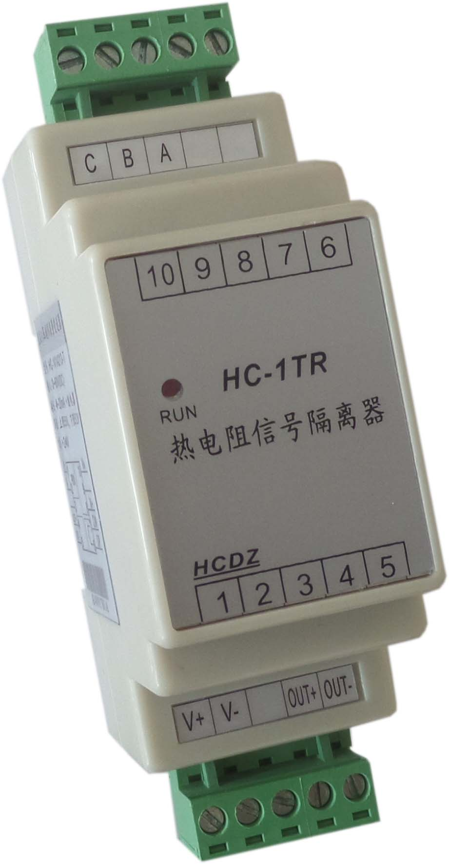
HC-1TR系列热电阻信号隔离器

产品简介
本产品可将PT100、PT500、PT1000等热电阻温度信号隔离转换为线性的标准直流模拟信号输出；
本系列产品采用24位高精度AD采集和数据处理技术、专业MCU控制器、非线性处理算法、特制隔离变送模块，具有高精度、高隔离、性能稳定、抗干扰能力强等特点。
标准DIN导轨(35mm)安装，插拔式端子接线；

技术参数
- 执行标准：GB/T 13850-1998,ICE688:1992
- 输入规格：
  - 热电阻型号：CU50、CU100、PT100、PT500、PT1000等可选；
  - 测量温度范围：可选；
- 输出规格：0～20mA、4～20mA、0～5V、0～10V等标准直流信号
- 精度等级：0～5/10V输出型±0.2%F.S，0/4～20mA输出型±0.5%F.S
- 线性范围：1％～100％标称值
- 输出负载能力：电压输出型≤5mA；电流输出型≤350Ω；
- 输出纹波：≤10mV（有效值，额定输出负载时）
- 响应时间：≤300ms
- 耐压强度：输入/输出/电源/外壳间2000VAC/min；500VDC时＞100MΩ
- 工作环境：－10℃～60℃；相对湿度5～95%无结露
- 温度漂移：≤100PPM(-10℃～＋60℃范围内)
- 辅助电源：DC24V 或DC12V
- 消耗电流：≤30mA+输出负载电流；
- 安装方式：35mm 标准DIN导轨安装
- 产品尺寸： 118×36×59mm

外型及安装
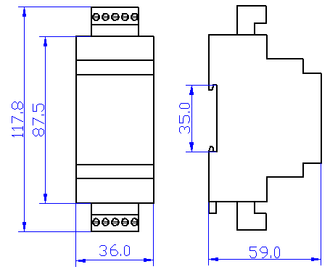

A型外型尺寸图
安装：采用35mm 标准DIN导轨安装，固定导轨后，将产品卡入导轨即可；
接线：使用0.2～3.3mm²的电缆，从每条线的端部剥去6mm连接在端子上，并将导线插入连接端子的相应位置。将接线螺钉力矩紧至0.56～0.79N·m。

典型接线示意图
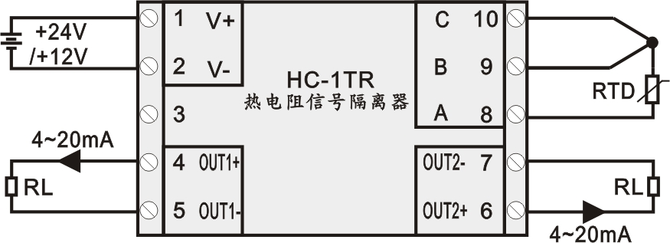

信号输入接线示意图
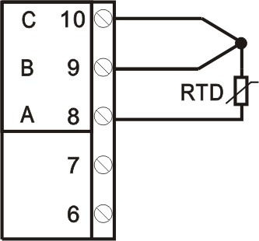

信号输出接线示意图
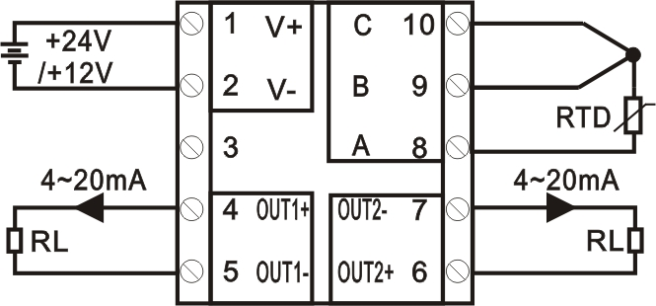
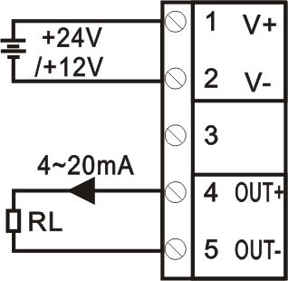

1、单路电流输出接线示意图 2、两路电流输出接线示意图

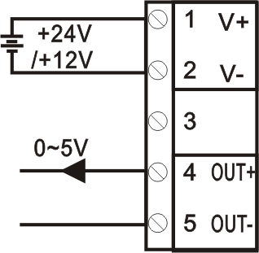

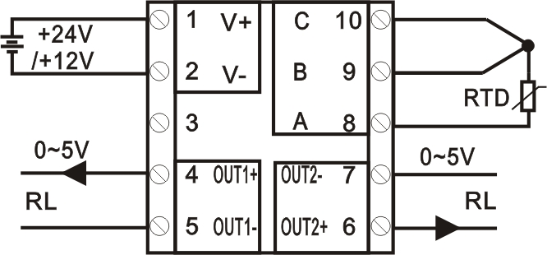

3、单路电压输出接线示意图 4、两路电压输出接线示意图

产品型号说明
HC-1TRA 1 3 -24V -  A B C D E  选型示例：HC-1TRA31113-24V-0～100℃  说明：表示单路PT100输入、测量温度范围为0～100℃、4～20mA输出、24V供电、A外型的热电阻信号隔离器； | A---输入类型:  1：CU50; 2：CU100;3：PT100；  4：PT500；5：PT1000 7：自定义  B---输出类型 :  1：4～20mA; 2：0～20mA;  3：0～10mA； 4：0～5V；  5：0～10V； 6:1～５V；  C--- 1：单路输出； 2：双路输出  D---供电电源值  E---测量温度范围

订购
为方便您的订货、避免差错和不必要的麻烦，让我们更好地为您服务，在订货时希望您能够提供如下信息：
输入信号类型：□PT100 □PT500 □PT1000 □CU50 □CU100
测量温度范围：□0～100℃ □ ～ ℃
输出类型：□4～20mA □0～20mA □0～10mA □0～5V □0～10V
输出路数：□1路 □2路
工作电源：□DC12V □DC24V

注意事项
- 注意产品标签上的辅助电源信息，隔离器的辅助电源等级和极性不可接错，否则将损坏变送器。
- 隔离器在有强电磁干扰的环境中使用时，请注意输入线的屏蔽，输出信号应尽可能短。集中安装时，最小安装间隔不应小于10mm。
- 当隔离器输入、输出馈线暴露于室外恶劣气候环境之中时，应注意采取防雷措施。
- 请勿损坏或修改产品的标签、标志，请勿拆卸或改装产品，否则本公司将不再对该产品提供“三包”（包换、包退、包修）服务。

